Truy cập Facebook Graphql API:

<https://developers.facebook.com/tools/explorer/>

Thực hiện thêm quyền user_videos và chọn Generate Access Token và thực hiện các bước để tạo token.

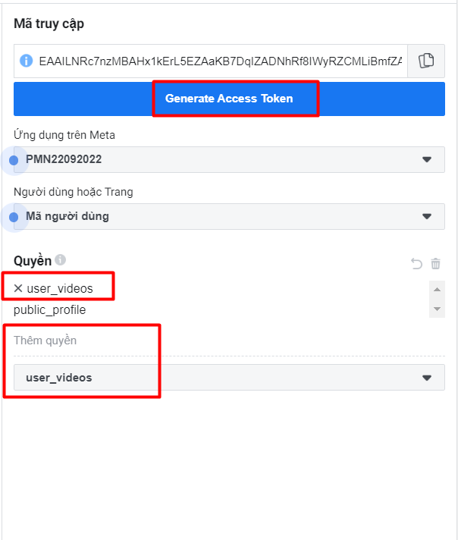

Tiếp theo, ta copy access token ở trên, và đưa client_id và client_secret vào đường dẫn sau:

/oauth/access_token?grant_type=fb_exchange_token&client_id={app-id}&client_secret={app-secret}&fb_exchange_token={your-access-token}



Lấy long access token và đưa vào dữ liệu.